**PRÁCTICAS DEL LENGUAJE**

**MARTES 27/10**

Esta clase será trabajada en Zoom.

Un voluntario/a deberá renarrar oralmente el cuento leído “La pieza ausente”.

De la página 208 del “Manual Santillana” leeremos las características de los cuentos policiales.

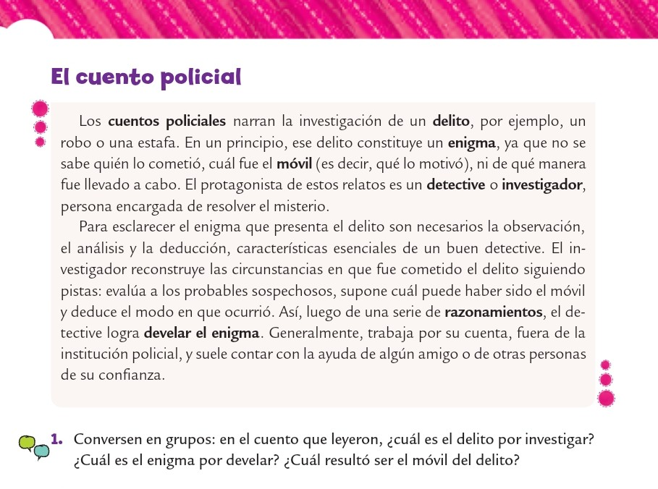

ENTONCES, LOS ELEMENTOS DEL CUENTO POLICIAL SON:

EL ENIGMA

EL DETECTIVE

LAS PISTAS

LOS SOSPECHOSOS Y EL CULPABLE

EL MÓVIL

IDENTIFICAREMOS CADA UNO DE ESTOS ELEMENTOS EN “LA PIEZA AUSENTE”.

¿QUÉ SON EL POLICIAL DE ENIGMA Y EL POLICIAL NEGRO?

El género policial se puede dividir en dos ramas: **el policial de enigma** (o clásico) y **el policial negro.**

**El policial de enigma**, surgido en Inglaterra a fines dl siglo XIX, se caracteriza porque el enigma planteado se resuelve a través de las deducciones lógicas de los prestigiosos detectives, el más famoso de ellos es Sherlock Holmes.

**El policial negro**, que surgió en Estados Unidos entre 1920 y 1930, se caracteriza por la violencia, la corrupción y el fracaso de los detectives; su detective más famoso es Philip Marlowe.

REFLEXIONAMOS: ¿QUÉ CLASE DE POLICIAL ES “LA PIEZA AUSENTE”? ¿POR QUÉ?

SEGUIMOS REFLEXIONANDO SOBRE EL LENGUAJE

**RECORDAMOS**



**PREPOSICIONES:** A, ante, bajo, cabe, con, contra, de, desde, durante, en, entre, hacia, hasta, mediante, para, por, según, sin, sobre, tras, versus, vía.

CLASES DE SUJETOS

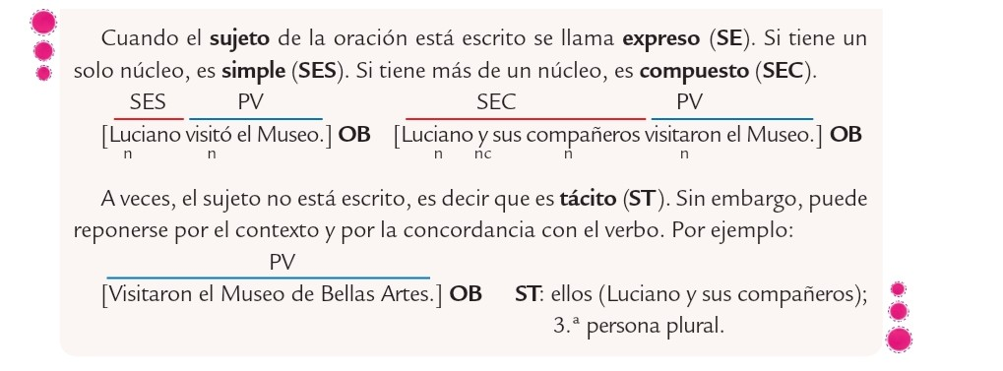

SES: SUJETO EXPRESO SIMPLE

SEC: SUJETO EXPRESO COMPUESTO

ST: SUJETO TÁCITO

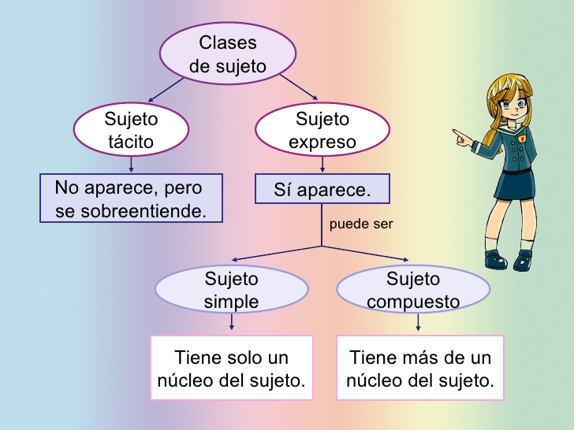

CLASES DE PREDICADOS

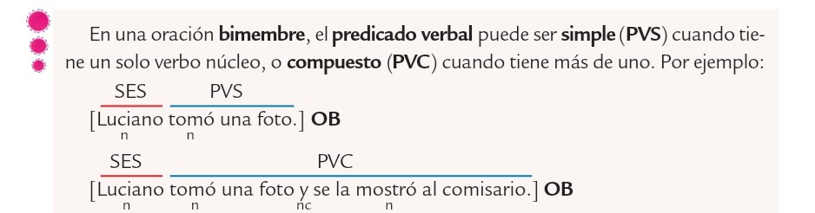

PVS: PREDICADO VERBAL SIMPLE

PVC: PREDICADO VERBAL COMPUESTO

Y: NC: NEXO COORDINANTE

**Y ANALIZAMOS SINTÁCTICAMENTE LAS ORACIONES:**

Tuve razón.

Los contrabandistas de rompecabezas eran sospechosos.

Benveniste, el anticuario, tenía una buena coartada y quedó en libertad.

Láinez y yo resolvimos el caso.

Una pieza ausente forma mi nombre.

**CIENCIAS SOCIALES – CLASE DEL DÍA 27/10**

**La economía agroexportadora**

* Observando la siguiente imagen, pensamos entre todos:

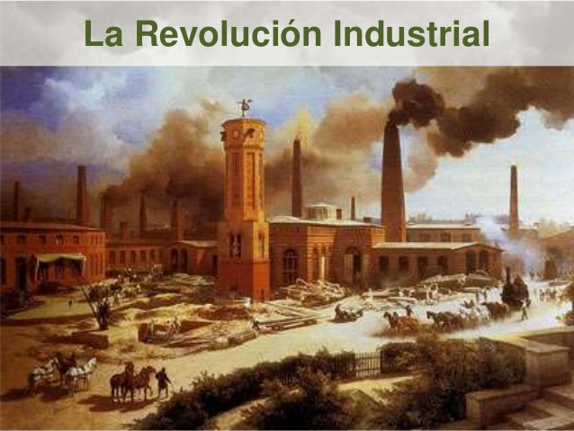

¿Qué es la revolución industrial? ¿Qué nos muestra la imagen?

1. Leemos la página 26 y 27 del manual.
2. ¿Qué ocurrió durante la segunda Revolución Industrial?
3. Explicar qué es una economía primaria exportadora
4. ¿Cómo se convirtió Argentina en un país agroexportador?

**MATEMÁTICA – MARTES 27/10**

**1) Observamos el siguiente video en la reunión Zoom.**

[**COCIENTE DECIMAL ENTRE DOS NÚMEROS NATURALES**](https://www.youtube.com/watch?v=KMgIMvwRzfw)

**2) Leemos con atención la página 441 del libro.**

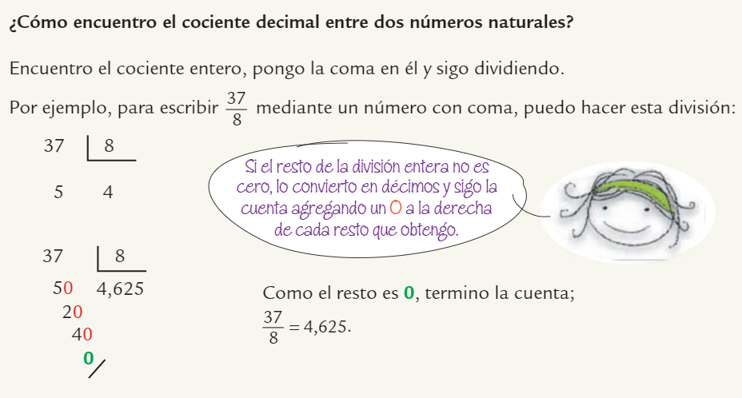

**3) Realizamos los ejercicios 19 y 20 de la página 436.**

